**ANÁLISIS DE SINIESTROS E IBNR PARA REASEGURO: DESCRIPCIÓN, ESTIMACIÓN Y SELECCIÓN DE COMISIÓN DE REASEGURO**

Taller 1 – Grupo 3

Autores:

Manuel Alejandro Morales Botache

Sergio Andrés Díaz Vera

María Paula Pineda Monroy

Dylan Steven Cifuentes

Neyl Peñuela Bernate

16 de agosto de 2025

# Introducción

La gestión de siniestros requiere estudiar la evolución de la siniestralidad, estimar reservas y seleccionar adecuadamente la comisión de reaseguro. En este informe se analiza un portafolio de seguros entre 2019 y 2024 a partir de los pagos y siniestros ocurridos.

También se estima la reserva de siniestros ocurridos, pero no reportados, se discuten los supuestos aplicados y se compara la comisión fija y la comisión variable de reaseguro para el año 2025. Para estimar el IBNR se emplea el método Chain Ladder, un procedimiento determinista que utiliza triángulos de desarrollo para proyectar pagos futuros; el método se basa en el historial de pagos organizados en forma de triángulos (se anexa el proceso en Excel) y permite completar el triángulo mediante el análisis de las tendencias históricas. Además, se incluye como anexo un reporte simplificado con el proceso de limpieza de los datos.

## Consideraciones y supuestos

Al preparar los datos para el análisis se adoptaron los siguientes criterios:

* **Transformación de montos negativos:** los registros con valores negativos de la variable **Total Siniestro** se convirtieron a valores absolutos para mantener la coherencia numérica. Esta práctica evita que errores de signo afecten la estimación de reservas y se encuentra alineada con la necesidad de usar datos homogéneos.
* **Corrección de fechas de aviso:** en algunos registros la fecha de aviso era posterior a la fecha de pago o inexistente. Cuando la fecha de aviso estaba en blanco se reemplazó por la fecha de ocurrencia; además se ajustaron las inconsistencias asignando la fecha de aviso igual a la fecha de siniestro.
* **Exclusión de siniestros relacionados con COVID:** los siniestros registrados como *si COVID* se eliminaron de los triángulos para evitar que un evento extraordinario distorsionara los factores de desarrollo.
* **Homologación de vigencias:** se añadieron columnas con la vigencia de ocurrencia y de pago; si la fecha era anterior al 1 de julio se asignó la vigencia del año anterior, en caso contrario se mantuvo el mismo año.

# Análisis descriptivo

Analizando la RSA, los pagos, y los incurridos  a lo largo de las vigencias descritas, se puede evidenciar que entre 2019 y 2024 se  muestra una evolución destacable.

Por un lado los pagos realizados alcanzaron su punto más alto en 2020, con aproximadamente 237,6 mil millones, y fueron disminuyendo progresivamente hasta situarse en 31,2 mil millones en 2024. De manera similar, los siniestros incurridos reflejan esta tendencia, evidenciando la existencia de reservas pendientes en ciertos años, especialmente en 2021 y 2023.

Este comportamiento refleja cambios en la exposición y la gestión del riesgo a lo largo del período analizado.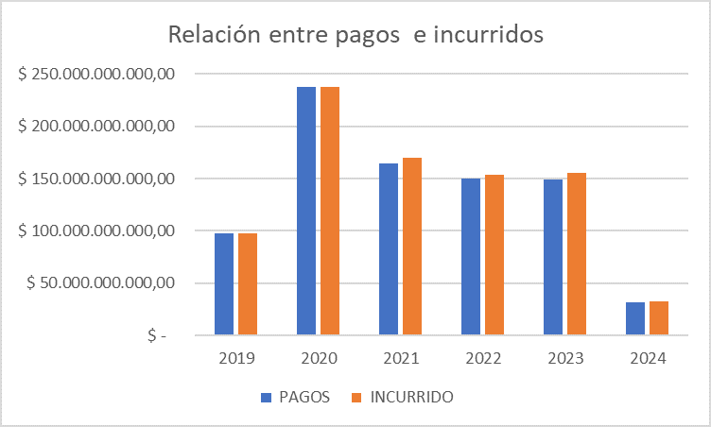

Figura 1 – Evolución de la RSA, pagos e incurridos (2019‑2024)

# Estimación del IBNR mediante el método Chain Ladder

El método Chain Ladder es un procedimiento de cálculo usado para estimar las reservas de los aseguradores. Se basa en el historial de pagos y siniestros organizados en triángulos de desarrollo y busca completar estos triángulos empleando factores de desarrollo calculados a partir de las tendencias históricas.

Aplicando el método Chain Ladder a los triángulos de siniestros y avisados (excluyendo siniestros relacionados con COVID) se estimó un IBNR total de **$37  625  730  563**. La figura 2 muestra el IBNR por año de ocurrencia; los años más recientes aportan la mayor parte del IBNR porque su desarrollo aún no se ha completado.

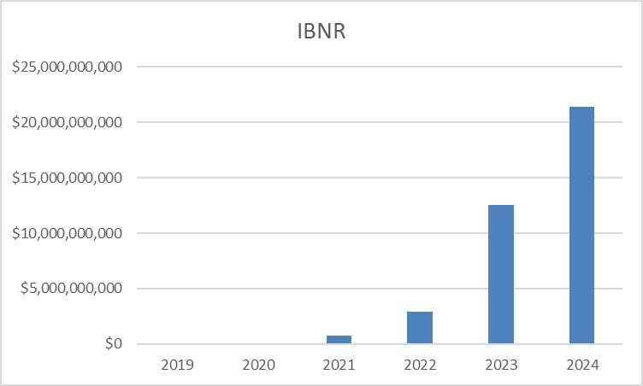

Figura 2 – IBNR estimado por año de ocurrencia

La aplicación de estas reglas garantizó la consistencia de los triángulos y permitió estimar adecuadamente el IBNR.

# Selección de la comisión de reaseguro

El reaseguro es un contrato mediante el cual un asegurador (cedente) transfiere parte de sus riesgos a otra aseguradora (reasegurador). Por esta cesión, el reasegurador paga a la cedente una comisión de reaseguro: una retribución económica que compensa los gastos de captación y administración de las pólizas cedidas. Esta comisión puede ser *fija* (un porcentaje constante de la prima cedida) o *variable* (se ajusta según la siniestralidad o *loss ratio* del periodo).

Para decidir entre comisión fija y comisión variable en 2025 se utilizó el *loss ratio* observado (51,3 %) y la tabla de comisiones de reaseguro. La comisión fija es del 20 %, mientras que la comisión variable alcanza un 29 % cuando el *loss ratio* está en torno al 51 %.

La tabla 1 resume los resultados financieros para ambos esquemas.

| Esquema de comisión | Prima retenida (insurer) | Gastos (20 %) | Siniestros (51,3 %) | Comisión recibida |
| --- | --- | --- | --- | --- |
| **Fija 20 %** | 40 135 862 226 | 8 027 172 445 | 20 579 013 126 | 32 108 689 780 |
| **Variable 29 %** | 40 135 862 226 | 8 027 172 445 | 20 579 013 126 | 46 557 600 182 |

Las primas y siniestros son iguales en ambas modalidades; lo que cambia es la comisión recibida. Con un *loss ratio* de 51,3 % la comisión variable (29 %) genera un ingreso mayor (46 557 600 182) que la comisión fija (32 108 689 780). Además, se consideró la volatilidad de los siniestros y se empleó una regresión lineal entre el *loss ratio* y la RSA, los pagos y el IBNR para justificar que el valor medio del *loss ratio* esperado se sitúa cerca de 51 %. Por tanto, la comisión variable es la opción más beneficiosa para la aseguradora.

La figura 3 presenta la visualización de la relación entre la comisión y las variables analizadas.

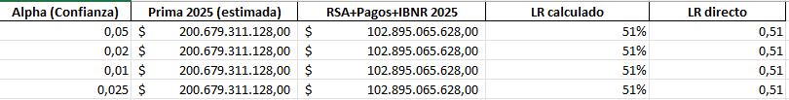

Figura 3 – Comparación de comisiones fija y variable

# Conclusión

El análisis de los siniestros entre 2019 y 2024 muestra una disminución progresiva de los pagos y un comportamiento irregular de la Siniestralidad, lo que evidencia la necesidad de estimar reservas adecuadas y monitorear la **exposición al riesgo**. Mediante el método Chain Ladder se estimó un IBNR total de **$37  625  730  563**; las vigencias más recientes concentran la mayor parte de la reserva debido a su menor desarrollo.

La comparación entre la comisión fija (20 %) y la comisión variable (29 %) bajo un *loss ratio* de 51,3 % revela que la modalidad variable aporta mayores ingresos para la aseguradora. El análisis estadístico y la regresión lineal indican que el *loss ratio* esperado se mantiene alrededor de ese valor, por lo que se recomienda adoptar una **comisión variable** para el contrato de reaseguro de 2025.

# Anexo A: Reporte simplificado de limpieza de datos

**Limpieza de datos**

• **Ordenación y asignación de identificador:** los registros de la hoja *Siniestros* se ordenaron por el número de siniestro (SINIESTRO) y se generó una columna ID con un consecutivo porque la numeración original estaba corrupta y presentaba valores repetidos.  
• **Conversión de fechas:** las columnas de fecha se transformaron al tipo fecha. La columna FECHA SINIESTRO se renombró como Fecha de Ocurrencia y FECHA AVISO como Fecha de Pago.  
• **Fechas de aviso vacías:** cuando FECHA AVISO estaba en blanco se reemplazó por la Fecha de Ocurrencia.  
• **Fechas numéricas:** algunas fechas de aviso tenían formato numérico (ej. 201901). Se separó el año y el mes y se asumió el primer día del mes para construir una fecha válida.  
• **Montos negativos:** los valores de la columna TOTAL SINIESTRO se transformaron a valores absolutos para eliminar montos negativos.  
• **Cálculo de vigencias:** se añadieron las columnas Vigencia de Ocurrencia y Vigencia de Pago. Cuando la fecha era anterior al 1 de julio se asignó el año anterior; en caso contrario se conservó el mismo año.  
• **Diferencia entre fechas:** se calculó la diferencia en días entre Fecha de Pago y Fecha de Ocurrencia para detectar inconsistencias.  
• **Avisos de siniestro:** en la hoja *Avisados* se eliminaron las filas con FECHA AVISO inválida y se corrigieron las diferencias negativas ajustando la fecha de ocurrencia a la fecha de aviso. Se crearon las columnas de vigencia y se aplicó valor absoluto al campo SINIESTRO como medida preventiva.  
• **Exportación:** los datos limpios se guardaron en un nuevo archivo con las hojas *Siniestros*, *Avisados*, *Primas* y *Reaseguro* revisadas.